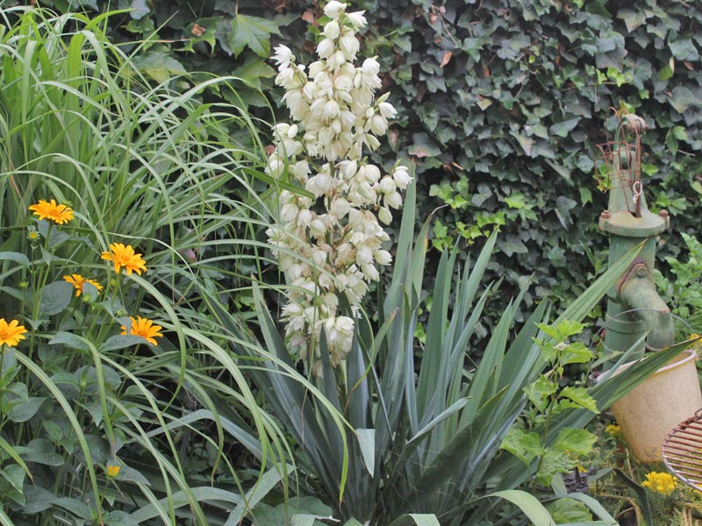
Den 1 augusti öppnar Trädgårdsbutiken igen; Ons- Tors-och Fredag
KL 12-17 Välkomna!
Många undrar varför vi inte har öppet hela sommaren.
Det mesta som finns till försäljning odlar vi själva. Nu odlar vi perenner och grönsaker.
Vi anlägger trädgårdar på bostadsrättsföreningar nu i juli.
Vi har designuppdrag och besöker leverantörer. Besök oss på Facebook eller vår hemsida www.halsotradgarden.se
Vill du köpa tomater i juli mejla benita@halsotradgarden.se så ordnar vi en tid för avhämtning

Skön sommar önskar
Tony och Benita

